|  |  |  |
| --- | --- | --- |
| **ОПИСАНИЕ МЕСТОПОЛОЖЕНИЯ ГРАНИЦ**  **Зона общеобразовательных организаций (ОсШк)** | | |
| (наименование объекта, местоположение границ которого описано (далее - объект)) | | |
| **Раздел 1** | | |
| **Сведения об объекте** | | |
| **№ п/п** | **Характеристики объекта** | **Описание характеристик** |
| **1** | **2** | **3** |
| 1. | Местоположение объекта | Новосибирская область, район  Куйбышевский, город Куйбышев |
| 2. | Площадь объекта +/- величина  погрешности определения площади (Р +/- Дельта Р) | 196313 +/- 3877 м² |
| 3. | Иные характеристики объекта | **Вид объекта реестра границ**:  территориальная зона  **Виды разрешенного использования земельных участков, расположенных в территориальной зоне:**  **Основные виды разрешенного использования:**  Дошкольное, начальное и среднее общее образование (3.5.1)  Земельные участки (территории) общего пользования (12.0)  Улично-дорожная сеть (12.0.1)  Благоустройство территории (12.0.2)  **Условно разрешенные виды использования:**  Не устанавливается  **Вспомогательные виды разрешенного использования:**  Коммунальное обслуживание (3.1)Предоставление коммунальных услуг (3.1.1)  **Предельные размеры земельных участков:** Минимальный: 10 000м² Максимальный: 32 000 м²  *Вне зависимости от территориальной зоны для отдельных видов разрешенного использования земельных участков, в том числе*:  - предельный размер земельного участка с видом разрешенного использования "**Земельные участки (территории) общего пользования (12.0)"** Минимальный: Не устанавливается; Максимальный: Не устанавливается |

|  |  |  |  |  |  |
| --- | --- | --- | --- | --- | --- |
| **Раздел 2** | | | | | |
| **Сведения о местоположении границ объекта** | | | | | |
| 1. Система координат МСК НСО, зона 2 | | | | | |
| 2. Сведения о характерных точках границ объекта | | | | | |
| **Обозначение характерных точек границ** | **Координаты, м** | | **Метод определения координат характерной точки** | **Средняя квадратическая погрешность положения характерной точки (Мt), м** | **Описание обозначения точки на местности (при наличии)** |
| **X** | **Y** |
| **1** | **2** | **3** | **4** | **5** | **6** |
| 1 | 533472.62 | 2285475.90 | Картометрический  метод | 2.50 | - |
| 2 | 533567.21 | 2285419.54 | Картометрический  метод | 2.50 | - |
| 3 | 533570.79 | 2285411.80 | Картометрический  метод | 2.50 | - |
| 4 | 533598.94 | 2285395.33 | Картометрический  метод | 2.50 | - |
| 5 | 533533.17 | 2285282.91 | Картометрический  метод | 2.50 | - |
| 6 | 533544.13 | 2285276.73 | Картометрический  метод | 2.50 | - |
| 7 | 533556.23 | 2285268.65 | Картометрический  метод | 2.50 | - |
| 8 | 533547.20 | 2285245.84 | Картометрический  метод | 2.50 | - |
| 9 | 533504.12 | 2285271.23 | Картометрический  метод | 2.50 | - |
| 10 | 533462.66 | 2285200.89 | Картометрический  метод | 2.50 | - |
| 11 | 533457.92 | 2285203.82 | Картометрический  метод | 2.50 | - |
| 12 | 533416.37 | 2285228.96 | Картометрический  метод | 2.50 | - |
| 13 | 533383.25 | 2285297.35 | Картометрический  метод | 2.50 | - |
| 1 | 533472.62 | 2285475.90 | Картометрический  метод | 2.50 | - |
| 14 | 535160.33 | 2284042.67 | Картометрический  метод | 2.50 | - |
| 15 | 535161.33 | 2284038.92 | Картометрический  метод | 2.50 | - |
| 16 | 535200.15 | 2283912.69 | Картометрический  метод | 2.50 | - |
| 17 | 535200.48 | 2283911.78 | Картометрический  метод | 2.50 | - |
| 18 | 535180.64 | 2283873.47 | Картометрический  метод | 2.50 | - |
| 19 | 535174.05 | 2283860.33 | Картометрический  метод | 2.50 | - |
| 20 | 535172.59 | 2283863.66 | Картометрический  метод | 2.50 | - |
| 21 | 535163.46 | 2283885.31 | Картометрический  метод | 2.50 | - |
|  | | | | | |

|  |  |  |  |  |  |
| --- | --- | --- | --- | --- | --- |
| 2. Сведения о характерных точках границ объекта | | | | | |
| **Обозначение характерных точек границ** | **Координаты, м** | | **Метод определения координат характерной точки** | **Средняя квадратическая погрешность положения характерной точки (Мt), м** | **Описание обозначения точки на местности (при наличии)** |
| **X** | **Y** |
| **1** | **2** | **3** | **4** | **5** | **6** |
| 22 | 535161.04 | 2283891.31 | Картометрический  метод | 2.50 | - |
| 23 | 535091.23 | 2283860.30 | Картометрический  метод | 2.50 | - |
| 24 | 535093.93 | 2283854.72 | Картометрический  метод | 2.50 | - |
| 25 | 535094.48 | 2283855.04 | Картометрический  метод | 2.50 | - |
| 26 | 535109.06 | 2283832.92 | Картометрический  метод | 2.50 | - |
| 27 | 535091.98 | 2283820.99 | Картометрический  метод | 2.50 | - |
| 28 | 535071.97 | 2283809.36 | Картометрический  метод | 2.50 | - |
| 29 | 535068.60 | 2283807.40 | Картометрический  метод | 2.50 | - |
| 30 | 535065.48 | 2283807.70 | Картометрический  метод | 2.50 | - |
| 31 | 535044.79 | 2283853.73 | Картометрический  метод | 2.50 | - |
| 32 | 535056.63 | 2283857.90 | Картометрический  метод | 2.50 | - |
| 33 | 535053.52 | 2283866.71 | Картометрический  метод | 2.50 | - |
| 34 | 535036.51 | 2283860.72 | Картометрический  метод | 2.50 | - |
| 35 | 535038.66 | 2283854.70 | Картометрический  метод | 2.50 | - |
| 36 | 535033.17 | 2283853.60 | Картометрический  метод | 2.50 | - |
| 37 | 535029.01 | 2283852.77 | Картометрический  метод | 2.50 | - |
| 38 | 535028.50 | 2283852.55 | Картометрический  метод | 2.50 | - |
| 39 | 535026.49 | 2283851.71 | Картометрический  метод | 2.50 | - |
| 40 | 535017.33 | 2283847.84 | Картометрический  метод | 2.50 | - |
| 41 | 535006.03 | 2283877.79 | Картометрический  метод | 2.50 | - |
| 42 | 535031.27 | 2283900.29 | Картометрический  метод | 2.50 | - |
| 43 | 534998.85 | 2283985.71 | Картометрический  метод | 2.50 | - |
| 44 | 535148.59 | 2284039.42 | Картометрический  метод | 2.50 | - |
| 14 | 535160.33 | 2284042.67 | Картометрический  метод | 2.50 | - |
| 45 | 534572.22 | 2287191.99 | Картометрический  метод | 2.50 | - |
| 46 | 534587.04 | 2287155.70 | Картометрический  метод | 2.50 | - |

|  |  |  |  |  |  |
| --- | --- | --- | --- | --- | --- |
| 2. Сведения о характерных точках границ объекта | | | | | |
| **Обозначение характерных точек границ** | **Координаты, м** | | **Метод определения координат характерной точки** | **Средняя квадратическая погрешность положения характерной точки (Мt), м** | **Описание обозначения точки на местности (при наличии)** |
| **X** | **Y** |
| **1** | **2** | **3** | **4** | **5** | **6** |
| 47 | 534593.21 | 2287140.61 | Картометрический  метод | 2.50 | - |
| 48 | 534594.14 | 2287138.32 | Картометрический  метод | 2.50 | - |
| 49 | 534626.63 | 2287058.73 | Картометрический  метод | 2.50 | - |
| 50 | 534628.15 | 2287055.49 | Картометрический  метод | 2.50 | - |
| 51 | 534625.05 | 2287053.92 | Картометрический  метод | 2.50 | - |
| 52 | 534588.22 | 2287036.47 | Картометрический  метод | 2.50 | - |
| 53 | 534576.99 | 2287031.15 | Картометрический  метод | 2.50 | - |
| 54 | 534567.74 | 2287027.20 | Картометрический  метод | 2.50 | - |
| 55 | 534545.90 | 2287017.86 | Картометрический  метод | 2.50 | - |
| 56 | 534541.64 | 2287015.96 | Картометрический  метод | 2.50 | - |
| 57 | 534521.75 | 2287006.52 | Картометрический  метод | 2.50 | - |
| 58 | 534496.18 | 2286994.60 | Картометрический  метод | 2.50 | - |
| 59 | 534472.66 | 2286983.87 | Картометрический  метод | 2.50 | - |
| 60 | 534471.65 | 2286986.28 | Картометрический  метод | 2.50 | - |
| 61 | 534411.56 | 2287111.38 | Картометрический  метод | 2.50 | - |
| 62 | 534514.82 | 2287163.19 | Картометрический  метод | 2.50 | - |
| 63 | 534526.88 | 2287169.24 | Картометрический  метод | 2.50 | - |
| 45 | 534572.22 | 2287191.99 | Картометрический  метод | 2.50 | - |
| 64 | 533963.47 | 2287703.22 | Картометрический  метод | 2.50 | - |
| 65 | 533969.31 | 2287562.37 | Картометрический  метод | 2.50 | - |
| 66 | 533965.93 | 2287562.21 | Картометрический  метод | 2.50 | - |
| 67 | 533965.94 | 2287561.94 | Картометрический  метод | 2.50 | - |
| 68 | 533959.60 | 2287561.68 | Картометрический  метод | 2.50 | - |
| 69 | 533959.59 | 2287561.92 | Картометрический  метод | 2.50 | - |
| 70 | 533853.04 | 2287556.95 | Картометрический  метод | 2.50 | - |
| 71 | 533836.81 | 2287579.91 | Картометрический  метод | 2.50 | - |

|  |  |  |  |  |  |
| --- | --- | --- | --- | --- | --- |
| 2. Сведения о характерных точках границ объекта | | | | | |
| **Обозначение характерных точек границ** | **Координаты, м** | | **Метод определения координат характерной точки** | **Средняя квадратическая погрешность положения характерной точки (Мt), м** | **Описание обозначения точки на местности (при наличии)** |
| **X** | **Y** |
| **1** | **2** | **3** | **4** | **5** | **6** |
| 72 | 533789.02 | 2287648.24 | Картометрический  метод | 2.50 | - |
| 73 | 533800.96 | 2287660.61 | Картометрический  метод | 2.50 | - |
| 74 | 533827.72 | 2287684.33 | Картометрический  метод | 2.50 | - |
| 75 | 533827.08 | 2287691.33 | Картометрический  метод | 2.50 | - |
| 76 | 533846.55 | 2287692.74 | Картометрический  метод | 2.50 | - |
| 77 | 533894.93 | 2287696.53 | Картометрический  метод | 2.50 | - |
| 78 | 533949.93 | 2287701.77 | Картометрический  метод | 2.50 | - |
| 79 | 533949.99 | 2287700.75 | Картометрический  метод | 2.50 | - |
| 80 | 533959.30 | 2287701.34 | Картометрический  метод | 2.50 | - |
| 81 | 533959.21 | 2287702.65 | Картометрический  метод | 2.50 | - |
| 64 | 533963.47 | 2287703.22 | Картометрический  метод | 2.50 | - |
| 82 | 535893.28 | 2286822.34 | Картометрический  метод | 2.50 | - |
| 83 | 535908.32 | 2286800.20 | Картометрический  метод | 2.50 | - |
| 84 | 535919.24 | 2286783.74 | Картометрический  метод | 2.50 | - |
| 85 | 535910.50 | 2286777.70 | Картометрический  метод | 2.50 | - |
| 86 | 535886.41 | 2286756.82 | Картометрический  метод | 2.50 | - |
| 87 | 535883.79 | 2286754.28 | Картометрический  метод | 2.50 | - |
| 88 | 535866.74 | 2286736.61 | Картометрический  метод | 2.50 | - |
| 89 | 535850.93 | 2286720.36 | Картометрический  метод | 2.50 | - |
| 90 | 535836.71 | 2286705.90 | Картометрический  метод | 2.50 | - |
| 91 | 535826.73 | 2286695.42 | Картометрический  метод | 2.50 | - |
| 92 | 535810.79 | 2286679.40 | Картометрический  метод | 2.50 | - |
| 93 | 535803.54 | 2286671.79 | Картометрический  метод | 2.50 | - |
| 94 | 535795.75 | 2286664.10 | Картометрический  метод | 2.50 | - |
| 95 | 535780.36 | 2286648.11 | Картометрический  метод | 2.50 | - |
| 96 | 535766.59 | 2286633.77 | Картометрический  метод | 2.50 | - |

|  |  |  |  |  |  |
| --- | --- | --- | --- | --- | --- |
| 2. Сведения о характерных точках границ объекта | | | | | |
| **Обозначение характерных точек границ** | **Координаты, м** | | **Метод определения координат характерной точки** | **Средняя квадратическая погрешность положения характерной точки (Мt), м** | **Описание обозначения точки на местности (при наличии)** |
| **X** | **Y** |
| **1** | **2** | **3** | **4** | **5** | **6** |
| 97 | 535752.56 | 2286619.40 | Картометрический  метод | 2.50 | - |
| 98 | 535742.70 | 2286609.33 | Картометрический  метод | 2.50 | - |
| 99 | 535735.30 | 2286601.70 | Картометрический  метод | 2.50 | - |
| 100 | 535667.76 | 2286668.58 | Картометрический  метод | 2.50 | - |
| 101 | 535674.73 | 2286676.25 | Картометрический  метод | 2.50 | - |
| 102 | 535675.50 | 2286676.83 | Картометрический  метод | 2.50 | - |
| 103 | 535676.30 | 2286677.43 | Картометрический  метод | 2.50 | - |
| 104 | 535676.73 | 2286676.97 | Картометрический  метод | 2.50 | - |
| 105 | 535690.72 | 2286690.73 | Картометрический  метод | 2.50 | - |
| 106 | 535690.86 | 2286690.30 | Картометрический  метод | 2.50 | - |
| 107 | 535703.89 | 2286703.11 | Картометрический  метод | 2.50 | - |
| 108 | 535712.53 | 2286710.92 | Картометрический  метод | 2.50 | - |
| 109 | 535712.99 | 2286711.26 | Картометрический  метод | 2.50 | - |
| 110 | 535724.71 | 2286722.19 | Картометрический  метод | 2.50 | - |
| 111 | 535738.22 | 2286733.23 | Картометрический  метод | 2.50 | - |
| 112 | 535750.41 | 2286742.80 | Картометрический  метод | 2.50 | - |
| 113 | 535756.84 | 2286750.05 | Картометрический  метод | 2.50 | - |
| 114 | 535762.89 | 2286755.83 | Картометрический  метод | 2.50 | - |
| 115 | 535781.22 | 2286774.88 | Картометрический  метод | 2.50 | - |
| 116 | 535796.62 | 2286761.22 | Картометрический  метод | 2.50 | - |
| 117 | 535810.87 | 2286776.17 | Картометрический  метод | 2.50 | - |
| 118 | 535823.36 | 2286763.38 | Картометрический  метод | 2.50 | - |
| 119 | 535854.33 | 2286792.61 | Картометрический  метод | 2.50 | - |
| 120 | 535839.46 | 2286810.44 | Картометрический  метод | 2.50 | - |
| 121 | 535835.71 | 2286814.93 | Картометрический  метод | 2.50 | - |
| 122 | 535849.99 | 2286816.80 | Картометрический  метод | 2.50 | - |

|  |  |  |  |  |  |
| --- | --- | --- | --- | --- | --- |
| 2. Сведения о характерных точках границ объекта | | | | | |
| **Обозначение характерных точек границ** | **Координаты, м** | | **Метод определения координат характерной точки** | **Средняя квадратическая погрешность положения характерной точки (Мt), м** | **Описание обозначения точки на местности (при наличии)** |
| **X** | **Y** |
| **1** | **2** | **3** | **4** | **5** | **6** |
| 123 | 535851.30 | 2286806.89 | Картометрический  метод | 2.50 | - |
| 124 | 535866.17 | 2286808.86 | Картометрический  метод | 2.50 | - |
| 125 | 535864.86 | 2286818.78 | Картометрический  метод | 2.50 | - |
| 82 | 535893.28 | 2286822.34 | Картометрический  метод | 2.50 | - |
| 126 | 534113.98 | 2286530.16 | Картометрический  метод | 2.50 | - |
| 127 | 534130.55 | 2286496.84 | Картометрический  метод | 2.50 | - |
| 128 | 534131.50 | 2286494.78 | Картометрический  метод | 2.50 | - |
| 129 | 534134.22 | 2286488.97 | Картометрический  метод | 2.50 | - |
| 130 | 534147.03 | 2286465.66 | Картометрический  метод | 2.50 | - |
| 131 | 534149.59 | 2286460.64 | Картометрический  метод | 2.50 | - |
| 132 | 534153.36 | 2286453.03 | Картометрический  метод | 2.50 | - |
| 133 | 534164.05 | 2286448.64 | Картометрический  метод | 2.50 | - |
| 134 | 534165.75 | 2286446.24 | Картометрический  метод | 2.50 | - |
| 135 | 534168.89 | 2286447.82 | Картометрический  метод | 2.50 | - |
| 136 | 534173.61 | 2286438.61 | Картометрический  метод | 2.50 | - |
| 137 | 534183.77 | 2286443.73 | Картометрический  метод | 2.50 | - |
| 138 | 534184.93 | 2286441.40 | Картометрический  метод | 2.50 | - |
| 139 | 534190.56 | 2286444.24 | Картометрический  метод | 2.50 | - |
| 140 | 534193.86 | 2286437.70 | Картометрический  метод | 2.50 | - |
| 141 | 534207.59 | 2286417.81 | Картометрический  метод | 2.50 | - |
| 142 | 534089.74 | 2286360.37 | Картометрический  метод | 2.50 | - |
| 143 | 534024.66 | 2286483.72 | Картометрический  метод | 2.50 | - |
| 144 | 534074.62 | 2286509.94 | Картометрический  метод | 2.50 | - |
| 126 | 534113.98 | 2286530.16 | Картометрический  метод | 2.50 | - |
| 145 | 534571.10 | 2285854.41 | Картометрический  метод | 2.50 | - |
| 146 | 534603.92 | 2285852.35 | Картометрический  метод | 2.50 | - |

|  |  |  |  |  |  |
| --- | --- | --- | --- | --- | --- |
| 2. Сведения о характерных точках границ объекта | | | | | |
| **Обозначение характерных точек границ** | **Координаты, м** | | **Метод определения координат характерной точки** | **Средняя квадратическая погрешность положения характерной точки (Мt), м** | **Описание обозначения точки на местности (при наличии)** |
| **X** | **Y** |
| **1** | **2** | **3** | **4** | **5** | **6** |
| 147 | 534642.52 | 2285847.44 | Картометрический  метод | 2.50 | - |
| 148 | 534643.18 | 2285847.30 | Картометрический  метод | 2.50 | - |
| 149 | 534639.54 | 2285830.04 | Картометрический  метод | 2.50 | - |
| 150 | 534645.44 | 2285828.99 | Картометрический  метод | 2.50 | - |
| 151 | 534657.90 | 2285826.05 | Картометрический  метод | 2.50 | - |
| 152 | 534660.57 | 2285825.56 | Картометрический  метод | 2.50 | - |
| 153 | 534660.30 | 2285824.60 | Картометрический  метод | 2.50 | - |
| 154 | 534659.29 | 2285815.62 | Картометрический  метод | 2.50 | - |
| 155 | 534659.45 | 2285813.12 | Картометрический  метод | 2.50 | - |
| 156 | 534663.11 | 2285796.85 | Картометрический  метод | 2.50 | - |
| 157 | 534664.92 | 2285792.60 | Картометрический  метод | 2.50 | - |
| 158 | 534674.10 | 2285778.50 | Картометрический  метод | 2.50 | - |
| 159 | 534682.98 | 2285771.14 | Картометрический  метод | 2.50 | - |
| 160 | 534692.27 | 2285759.08 | Картометрический  метод | 2.50 | - |
| 161 | 534687.46 | 2285756.42 | Картометрический  метод | 2.50 | - |
| 162 | 534696.14 | 2285742.41 | Картометрический  метод | 2.50 | - |
| 163 | 534707.12 | 2285724.10 | Картометрический  метод | 2.50 | - |
| 164 | 534681.06 | 2285711.55 | Картометрический  метод | 2.50 | - |
| 165 | 534683.20 | 2285705.87 | Картометрический  метод | 2.50 | - |
| 166 | 534667.59 | 2285699.62 | Картометрический  метод | 2.50 | - |
| 167 | 534668.14 | 2285698.21 | Картометрический  метод | 2.50 | - |
| 168 | 534667.50 | 2285698.02 | Картометрический  метод | 2.50 | - |
| 169 | 534667.20 | 2285698.34 | Картометрический  метод | 2.50 | - |
| 170 | 534646.86 | 2285691.13 | Картометрический  метод | 2.50 | - |
| 171 | 534640.66 | 2285706.95 | Картометрический  метод | 2.50 | - |
| 172 | 534642.80 | 2285707.78 | Картометрический  метод | 2.50 | - |

|  |  |  |  |  |  |
| --- | --- | --- | --- | --- | --- |
| 2. Сведения о характерных точках границ объекта | | | | | |
| **Обозначение характерных точек границ** | **Координаты, м** | | **Метод определения координат характерной точки** | **Средняя квадратическая погрешность положения характерной точки (Мt), м** | **Описание обозначения точки на местности (при наличии)** |
| **X** | **Y** |
| **1** | **2** | **3** | **4** | **5** | **6** |
| 173 | 534640.14 | 2285714.58 | Картометрический  метод | 2.50 | - |
| 174 | 534633.95 | 2285712.18 | Картометрический  метод | 2.50 | - |
| 175 | 534630.53 | 2285722.72 | Картометрический  метод | 2.50 | - |
| 176 | 534630.40 | 2285722.91 | Картометрический  метод | 2.50 | - |
| 177 | 534622.63 | 2285745.76 | Картометрический  метод | 2.50 | - |
| 178 | 534622.53 | 2285746.31 | Картометрический  метод | 2.50 | - |
| 179 | 534617.39 | 2285762.87 | Картометрический  метод | 2.50 | - |
| 180 | 534617.18 | 2285763.29 | Картометрический  метод | 2.50 | - |
| 181 | 534610.63 | 2285781.70 | Картометрический  метод | 2.50 | - |
| 182 | 534582.12 | 2285771.55 | Картометрический  метод | 2.50 | - |
| 183 | 534581.21 | 2285771.16 | Картометрический  метод | 2.50 | - |
| 184 | 534554.59 | 2285841.28 | Картометрический  метод | 2.50 | - |
| 185 | 534554.73 | 2285841.46 | Картометрический  метод | 2.50 | - |
| 186 | 534568.62 | 2285852.96 | Картометрический  метод | 2.50 | - |
| 145 | 534571.10 | 2285854.41 | Картометрический  метод | 2.50 | - |
| 187 | 534218.39 | 2287957.44 | Картометрический  метод | 2.50 | - |
| 188 | 534219.70 | 2287952.89 | Картометрический  метод | 2.50 | - |
| 189 | 534219.93 | 2287948.80 | Картометрический  метод | 2.50 | - |
| 190 | 534220.80 | 2287933.46 | Картометрический  метод | 2.50 | - |
| 191 | 534227.23 | 2287933.66 | Картометрический  метод | 2.50 | - |
| 192 | 534231.98 | 2287887.05 | Картометрический  метод | 2.50 | - |
| 193 | 534219.80 | 2287878.75 | Картометрический  метод | 2.50 | - |
| 194 | 534219.62 | 2287878.62 | Картометрический  метод | 2.50 | - |
| 195 | 534218.41 | 2287880.38 | Картометрический  метод | 2.50 | - |
| 196 | 534214.74 | 2287877.69 | Картометрический  метод | 2.50 | - |
| 197 | 534210.34 | 2287874.44 | Картометрический  метод | 2.50 | - |

|  |  |  |  |  |  |
| --- | --- | --- | --- | --- | --- |
| 2. Сведения о характерных точках границ объекта | | | | | |
| **Обозначение характерных точек границ** | **Координаты, м** | | **Метод определения координат характерной точки** | **Средняя квадратическая погрешность положения характерной точки (Мt), м** | **Описание обозначения точки на местности (при наличии)** |
| **X** | **Y** |
| **1** | **2** | **3** | **4** | **5** | **6** |
| 198 | 534204.34 | 2287869.98 | Картометрический  метод | 2.50 | - |
| 199 | 534207.19 | 2287866.02 | Картометрический  метод | 2.50 | - |
| 200 | 534207.90 | 2287863.95 | Картометрический  метод | 2.50 | - |
| 201 | 534202.33 | 2287863.09 | Картометрический  метод | 2.50 | - |
| 202 | 534201.69 | 2287864.05 | Картометрический  метод | 2.50 | - |
| 203 | 534194.57 | 2287859.72 | Картометрический  метод | 2.50 | - |
| 204 | 534194.76 | 2287859.31 | Картометрический  метод | 2.50 | - |
| 205 | 534159.45 | 2287838.61 | Картометрический  метод | 2.50 | - |
| 206 | 534158.17 | 2287843.20 | Картометрический  метод | 2.50 | - |
| 207 | 534157.26 | 2287846.47 | Картометрический  метод | 2.50 | - |
| 208 | 534155.43 | 2287853.06 | Картометрический  метод | 2.50 | - |
| 209 | 534150.05 | 2287851.83 | Картометрический  метод | 2.50 | - |
| 210 | 534149.99 | 2287853.49 | Картометрический  метод | 2.50 | - |
| 211 | 534139.82 | 2287852.50 | Картометрический  метод | 2.50 | - |
| 212 | 534139.13 | 2287852.44 | Картометрический  метод | 2.50 | - |
| 213 | 534138.79 | 2287854.38 | Картометрический  метод | 2.50 | - |
| 214 | 534135.49 | 2287854.15 | Картометрический  метод | 2.50 | - |
| 215 | 534136.13 | 2287845.10 | Картометрический  метод | 2.50 | - |
| 216 | 534102.99 | 2287842.44 | Картометрический  метод | 2.50 | - |
| 217 | 534102.41 | 2287851.67 | Картометрический  метод | 2.50 | - |
| 218 | 534100.70 | 2287871.04 | Картометрический  метод | 2.50 | - |
| 219 | 534097.90 | 2287910.23 | Картометрический  метод | 2.50 | - |
| 220 | 534095.74 | 2287928.82 | Картометрический  метод | 2.50 | - |
| 221 | 534128.89 | 2287932.62 | Картометрический  метод | 2.50 | - |
| 222 | 534133.15 | 2287933.10 | Картометрический  метод | 2.50 | - |
| 223 | 534132.70 | 2287948.66 | Картометрический  метод | 2.50 | - |

|  |  |  |  |  |  |
| --- | --- | --- | --- | --- | --- |
| 2. Сведения о характерных точках границ объекта | | | | | |
| **Обозначение характерных точек границ** | **Координаты, м** | | **Метод определения координат характерной точки** | **Средняя квадратическая погрешность положения характерной точки (Мt), м** | **Описание обозначения точки на местности (при наличии)** |
| **X** | **Y** |
| **1** | **2** | **3** | **4** | **5** | **6** |
| 224 | 534140.50 | 2287949.29 | Картометрический  метод | 2.50 | - |
| 225 | 534207.49 | 2287954.50 | Картометрический  метод | 2.50 | - |
| 226 | 534211.50 | 2287954.81 | Картометрический  метод | 2.50 | - |
| 227 | 534213.08 | 2287957.30 | Картометрический  метод | 2.50 | - |
| 187 | 534218.39 | 2287957.44 | Картометрический  метод | 2.50 | - |
| 228 | 534134.75 | 2288195.04 | Картометрический  метод | 2.50 | - |
| 229 | 534138.92 | 2288150.91 | Картометрический  метод | 2.50 | - |
| 230 | 534142.54 | 2288097.45 | Картометрический  метод | 2.50 | - |
| 231 | 534143.73 | 2288075.28 | Картометрический  метод | 2.50 | - |
| 232 | 534145.51 | 2288075.40 | Картометрический  метод | 2.50 | - |
| 233 | 534145.96 | 2288069.54 | Картометрический  метод | 2.50 | - |
| 234 | 534144.14 | 2288069.46 | Картометрический  метод | 2.50 | - |
| 235 | 534144.44 | 2288065.38 | Картометрический  метод | 2.50 | - |
| 236 | 534105.14 | 2288062.83 | Картометрический  метод | 2.50 | - |
| 237 | 534059.48 | 2288059.36 | Картометрический  метод | 2.50 | - |
| 238 | 534055.32 | 2288059.02 | Картометрический  метод | 2.50 | - |
| 239 | 534047.88 | 2288168.65 | Картометрический  метод | 2.50 | - |
| 240 | 534047.45 | 2288172.42 | Картометрический  метод | 2.50 | - |
| 241 | 534046.12 | 2288188.70 | Картометрический  метод | 2.50 | - |
| 242 | 534052.44 | 2288189.01 | Картометрический  метод | 2.50 | - |
| 243 | 534096.11 | 2288192.67 | Картометрический  метод | 2.50 | - |
| 228 | 534134.75 | 2288195.04 | Картометрический  метод | 2.50 | - |
| 244 | 534318.31 | 2286821.72 | Картометрический  метод | 2.50 | - |
| 245 | 534328.82 | 2286802.23 | Картометрический  метод | 2.50 | - |
| 246 | 534329.53 | 2286800.94 | Картометрический  метод | 2.50 | - |
| 247 | 534329.00 | 2286799.11 | Картометрический  метод | 2.50 | - |

|  |  |  |  |  |  |
| --- | --- | --- | --- | --- | --- |
| 2. Сведения о характерных точках границ объекта | | | | | |
| **Обозначение характерных точек границ** | **Координаты, м** | | **Метод определения координат характерной точки** | **Средняя квадратическая погрешность положения характерной точки (Мt), м** | **Описание обозначения точки на местности (при наличии)** |
| **X** | **Y** |
| **1** | **2** | **3** | **4** | **5** | **6** |
| 248 | 534332.57 | 2286794.70 | Картометрический  метод | 2.50 | - |
| 249 | 534360.27 | 2286809.75 | Картометрический  метод | 2.50 | - |
| 250 | 534361.26 | 2286810.28 | Картометрический  метод | 2.50 | - |
| 251 | 534383.21 | 2286775.90 | Картометрический  метод | 2.50 | - |
| 252 | 534401.28 | 2286745.16 | Картометрический  метод | 2.50 | - |
| 253 | 534402.19 | 2286743.66 | Картометрический  метод | 2.50 | - |
| 254 | 534321.02 | 2286694.86 | Картометрический  метод | 2.50 | - |
| 255 | 534313.89 | 2286690.84 | Картометрический  метод | 2.50 | - |
| 256 | 534312.51 | 2286693.62 | Картометрический  метод | 2.50 | - |
| 257 | 534286.10 | 2286744.12 | Картометрический  метод | 2.50 | - |
| 258 | 534293.44 | 2286744.47 | Картометрический  метод | 2.50 | - |
| 259 | 534297.86 | 2286748.20 | Картометрический  метод | 2.50 | - |
| 260 | 534298.12 | 2286748.42 | Картометрический  метод | 2.50 | - |
| 261 | 534303.12 | 2286751.59 | Картометрический  метод | 2.50 | - |
| 262 | 534310.45 | 2286756.09 | Картометрический  метод | 2.50 | - |
| 263 | 534309.29 | 2286757.84 | Картометрический  метод | 2.50 | - |
| 264 | 534305.94 | 2286762.94 | Картометрический  метод | 2.50 | - |
| 265 | 534303.82 | 2286766.92 | Картометрический  метод | 2.50 | - |
| 266 | 534287.88 | 2286791.15 | Картометрический  метод | 2.50 | - |
| 267 | 534294.65 | 2286795.64 | Картометрический  метод | 2.50 | - |
| 268 | 534289.24 | 2286803.86 | Картометрический  метод | 2.50 | - |
| 269 | 534315.25 | 2286819.75 | Картометрический  метод | 2.50 | - |
| 244 | 534318.31 | 2286821.72 | Картометрический  метод | 2.50 | - |
| 270 | 535585.48 | 2285827.74 | Картометрический  метод | 2.50 | - |
| 271 | 535626.24 | 2285809.00 | Картометрический  метод | 2.50 | - |
| 272 | 535656.36 | 2285795.15 | Картометрический  метод | 2.50 | - |

|  |  |  |  |  |  |
| --- | --- | --- | --- | --- | --- |
| 2. Сведения о характерных точках границ объекта | | | | | |
| **Обозначение характерных точек границ** | **Координаты, м** | | **Метод определения координат характерной точки** | **Средняя квадратическая погрешность положения характерной точки (Мt), м** | **Описание обозначения точки на местности (при наличии)** |
| **X** | **Y** |
| **1** | **2** | **3** | **4** | **5** | **6** |
| 273 | 535650.08 | 2285785.20 | Картометрический  метод | 2.50 | - |
| 274 | 535647.41 | 2285782.01 | Картометрический  метод | 2.50 | - |
| 275 | 535648.38 | 2285781.35 | Картометрический  метод | 2.50 | - |
| 276 | 535657.80 | 2285778.94 | Картометрический  метод | 2.50 | - |
| 277 | 535655.55 | 2285775.69 | Картометрический  метод | 2.50 | - |
| 278 | 535660.80 | 2285773.07 | Картометрический  метод | 2.50 | - |
| 279 | 535659.80 | 2285770.87 | Картометрический  метод | 2.50 | - |
| 280 | 535656.87 | 2285764.92 | Картометрический  метод | 2.50 | - |
| 281 | 535653.77 | 2285766.18 | Картометрический  метод | 2.50 | - |
| 282 | 535645.80 | 2285753.52 | Картометрический  метод | 2.50 | - |
| 283 | 535635.56 | 2285735.39 | Картометрический  метод | 2.50 | - |
| 284 | 535635.23 | 2285734.01 | Картометрический  метод | 2.50 | - |
| 285 | 535636.06 | 2285731.41 | Картометрический  метод | 2.50 | - |
| 286 | 535637.78 | 2285728.74 | Картометрический  метод | 2.50 | - |
| 287 | 535639.68 | 2285726.88 | Картометрический  метод | 2.50 | - |
| 288 | 535654.13 | 2285715.01 | Картометрический  метод | 2.50 | - |
| 289 | 535653.56 | 2285714.28 | Картометрический  метод | 2.50 | - |
| 290 | 535646.45 | 2285705.02 | Картометрический  метод | 2.50 | - |
| 291 | 535645.84 | 2285704.22 | Картометрический  метод | 2.50 | - |
| 292 | 535626.06 | 2285719.32 | Картометрический  метод | 2.50 | - |
| 293 | 535622.20 | 2285722.12 | Картометрический  метод | 2.50 | - |
| 294 | 535614.29 | 2285727.86 | Картометрический  метод | 2.50 | - |
| 295 | 535608.46 | 2285732.66 | Картометрический  метод | 2.50 | - |
| 296 | 535605.99 | 2285729.48 | Картометрический  метод | 2.50 | - |
| 297 | 535592.81 | 2285740.24 | Картометрический  метод | 2.50 | - |
| 298 | 535583.30 | 2285748.24 | Картометрический  метод | 2.50 | - |

|  |  |  |  |  |  |
| --- | --- | --- | --- | --- | --- |
| 2. Сведения о характерных точках границ объекта | | | | | |
| **Обозначение характерных точек границ** | **Координаты, м** | | **Метод определения координат характерной точки** | **Средняя квадратическая погрешность положения характерной точки (Мt), м** | **Описание обозначения точки на местности (при наличии)** |
| **X** | **Y** |
| **1** | **2** | **3** | **4** | **5** | **6** |
| 299 | 535568.28 | 2285760.53 | Картометрический  метод | 2.50 | - |
| 300 | 535558.12 | 2285768.75 | Картометрический  метод | 2.50 | - |
| 301 | 535551.94 | 2285774.76 | Картометрический  метод | 2.50 | - |
| 302 | 535547.08 | 2285778.68 | Картометрический  метод | 2.50 | - |
| 303 | 535546.15 | 2285779.72 | Картометрический  метод | 2.50 | - |
| 304 | 535545.42 | 2285783.32 | Картометрический  метод | 2.50 | - |
| 305 | 535576.98 | 2285818.30 | Картометрический  метод | 2.50 | - |
| 270 | 535585.48 | 2285827.74 | Картометрический  метод | 2.50 | - |
| 306 | 534510.66 | 2286781.94 | Картометрический  метод | 2.50 | - |
| 307 | 534517.96 | 2286780.81 | Картометрический  метод | 2.50 | - |
| 308 | 534522.98 | 2286772.68 | Картометрический  метод | 2.50 | - |
| 309 | 534525.73 | 2286768.22 | Картометрический  метод | 2.50 | - |
| 310 | 534527.98 | 2286764.59 | Картометрический  метод | 2.50 | - |
| 311 | 534533.78 | 2286755.22 | Картометрический  метод | 2.50 | - |
| 312 | 534529.91 | 2286752.82 | Картометрический  метод | 2.50 | - |
| 313 | 534531.10 | 2286750.90 | Картометрический  метод | 2.50 | - |
| 314 | 534513.13 | 2286740.49 | Картометрический  метод | 2.50 | - |
| 315 | 534518.91 | 2286729.63 | Картометрический  метод | 2.50 | - |
| 316 | 534519.78 | 2286730.22 | Картометрический  метод | 2.50 | - |
| 317 | 534520.08 | 2286729.12 | Картометрический  метод | 2.50 | - |
| 318 | 534512.30 | 2286725.41 | Картометрический  метод | 2.50 | - |
| 319 | 534508.33 | 2286733.04 | Картометрический  метод | 2.50 | - |
| 320 | 534507.62 | 2286732.65 | Картометрический  метод | 2.50 | - |
| 321 | 534504.67 | 2286737.98 | Картометрический  метод | 2.50 | - |
| 322 | 534498.17 | 2286734.29 | Картометрический  метод | 2.50 | - |
| 323 | 534497.77 | 2286734.95 | Картометрический  метод | 2.50 | - |

|  |  |  |  |  |  |
| --- | --- | --- | --- | --- | --- |
| 2. Сведения о характерных точках границ объекта | | | | | |
| **Обозначение характерных точек границ** | **Координаты, м** | | **Метод определения координат характерной точки** | **Средняя квадратическая погрешность положения характерной точки (Мt), м** | **Описание обозначения точки на местности (при наличии)** |
| **X** | **Y** |
| **1** | **2** | **3** | **4** | **5** | **6** |
| 324 | 534460.96 | 2286713.97 | Картометрический  метод | 2.50 | - |
| 325 | 534458.92 | 2286712.83 | Картометрический  метод | 2.50 | - |
| 326 | 534440.83 | 2286741.88 | Картометрический  метод | 2.50 | - |
| 327 | 534443.60 | 2286743.47 | Картометрический  метод | 2.50 | - |
| 306 | 534510.66 | 2286781.94 | Картометрический  метод | 2.50 | - |
| 328 | 534418.11 | 2286728.66 | Картометрический  метод | 2.50 | - |
| 329 | 534431.26 | 2286706.99 | Картометрический  метод | 2.50 | - |
| 330 | 534422.78 | 2286701.88 | Картометрический  метод | 2.50 | - |
| 331 | 534418.49 | 2286699.31 | Картометрический  метод | 2.50 | - |
| 332 | 534406.93 | 2286692.37 | Картометрический  метод | 2.50 | - |
| 333 | 534400.37 | 2286688.25 | Картометрический  метод | 2.50 | - |
| 334 | 534386.98 | 2286710.43 | Картометрический  метод | 2.50 | - |
| 328 | 534418.11 | 2286728.66 | Картометрический  метод | 2.50 | - |
| 3. Сведения о характерных точках части (частей) границы объекта | | | | | |
| **Обозначение характерных точек части границы** | **Координаты, м** | | **Метод определения координат характерной точки** | **Средняя квадратическая погрешность положения характерной точки (Мt), м** | **Описание обозначения точки на местности (при наличии)** |
| **X** | **Y** |
| **1** | **2** | **3** | **4** | **5** | **6** |
| - | - | - | - | - | - |
|  | | | | | |

|  |  |  |  |  |  |  |  |  |
| --- | --- | --- | --- | --- | --- | --- | --- | --- |
| **Раздел 3** | | | | | | | | |
| **Сведения о местоположении измененных (уточненных) границ объекта** | | | | | | | | |
| 1. Система координат | | - |  |  |  |  |  |  |
| 2. Сведения о характерных точках границ объекта | | | | | | | | |
| **Обозначение характерных точек границ** | **Существующие координаты, м** | | | **Измененные (уточненные) координаты, м** | | **Метод определения координат характерной точки** | **Средняя квадратическая погрешность положения характерной точки (Мt), м** | **Описание обозначения точки на местности (при наличии)** |
| **X** | | **Y** | **X** | **Y** |
| **1** | **2** | | **3** | **4** | **5** | **6** | **7** | **8** |
| - | - | | - | - | - | - | - |  |
| 3. Сведения о характерных точках части (частей) границы объекта | | | | | | | | |
| **Обозначение характерных точек части границы** | **Существующие координаты, м** | | | **Измененные (уточненные) координаты, м** | | **Метод определения координат характерной точки** | **Средняя квадратическая погрешность положения характерной точки (Мt), м** | **Описание обозначения точки на местности (при наличии)** |
| **X** | | **Y** | **X** | **Y** |
| **1** | **2** | | **3** | **4** | **5** | **6** | **7** | **8** |
| - | - | | - | - | - | - | - |  |
|  | | | | | | | | |

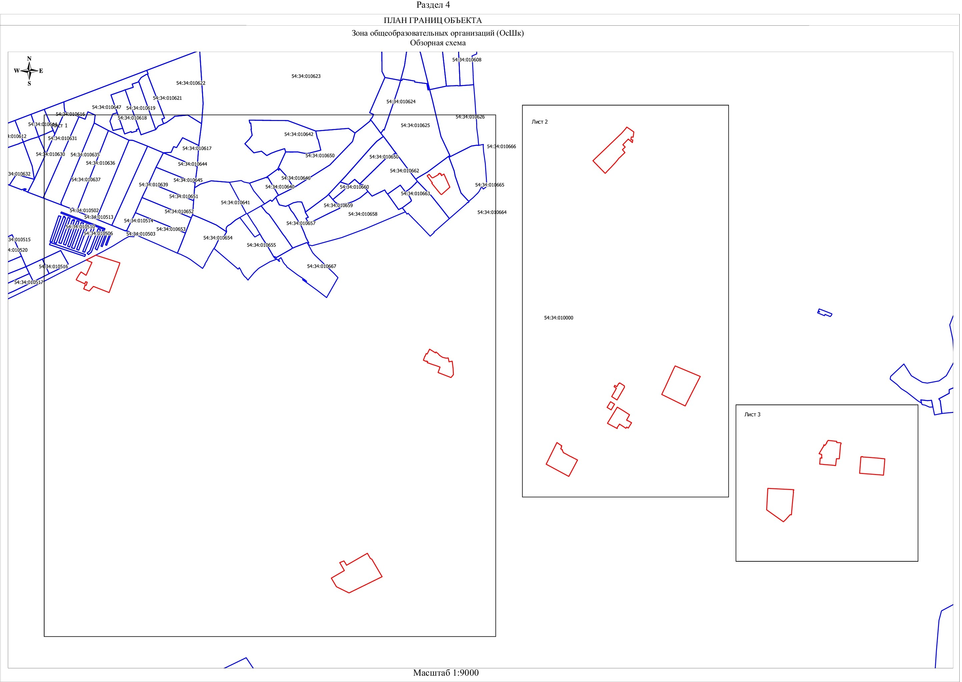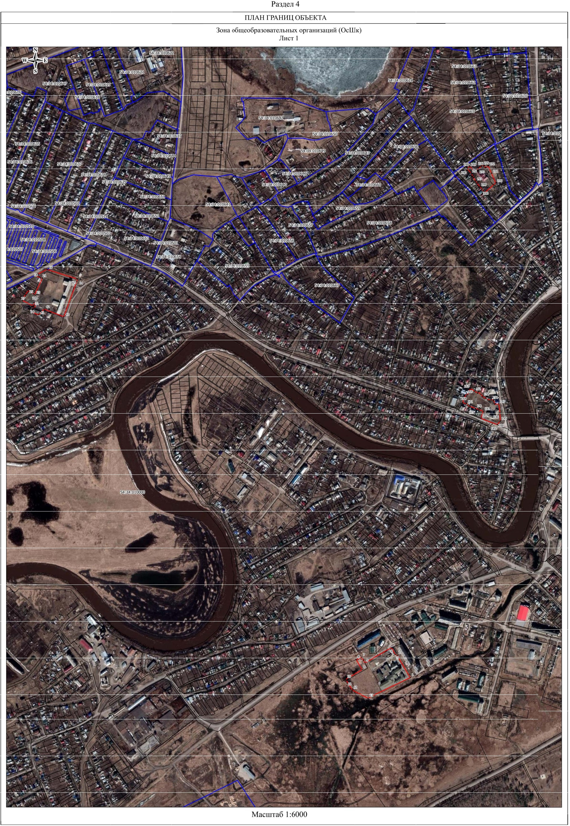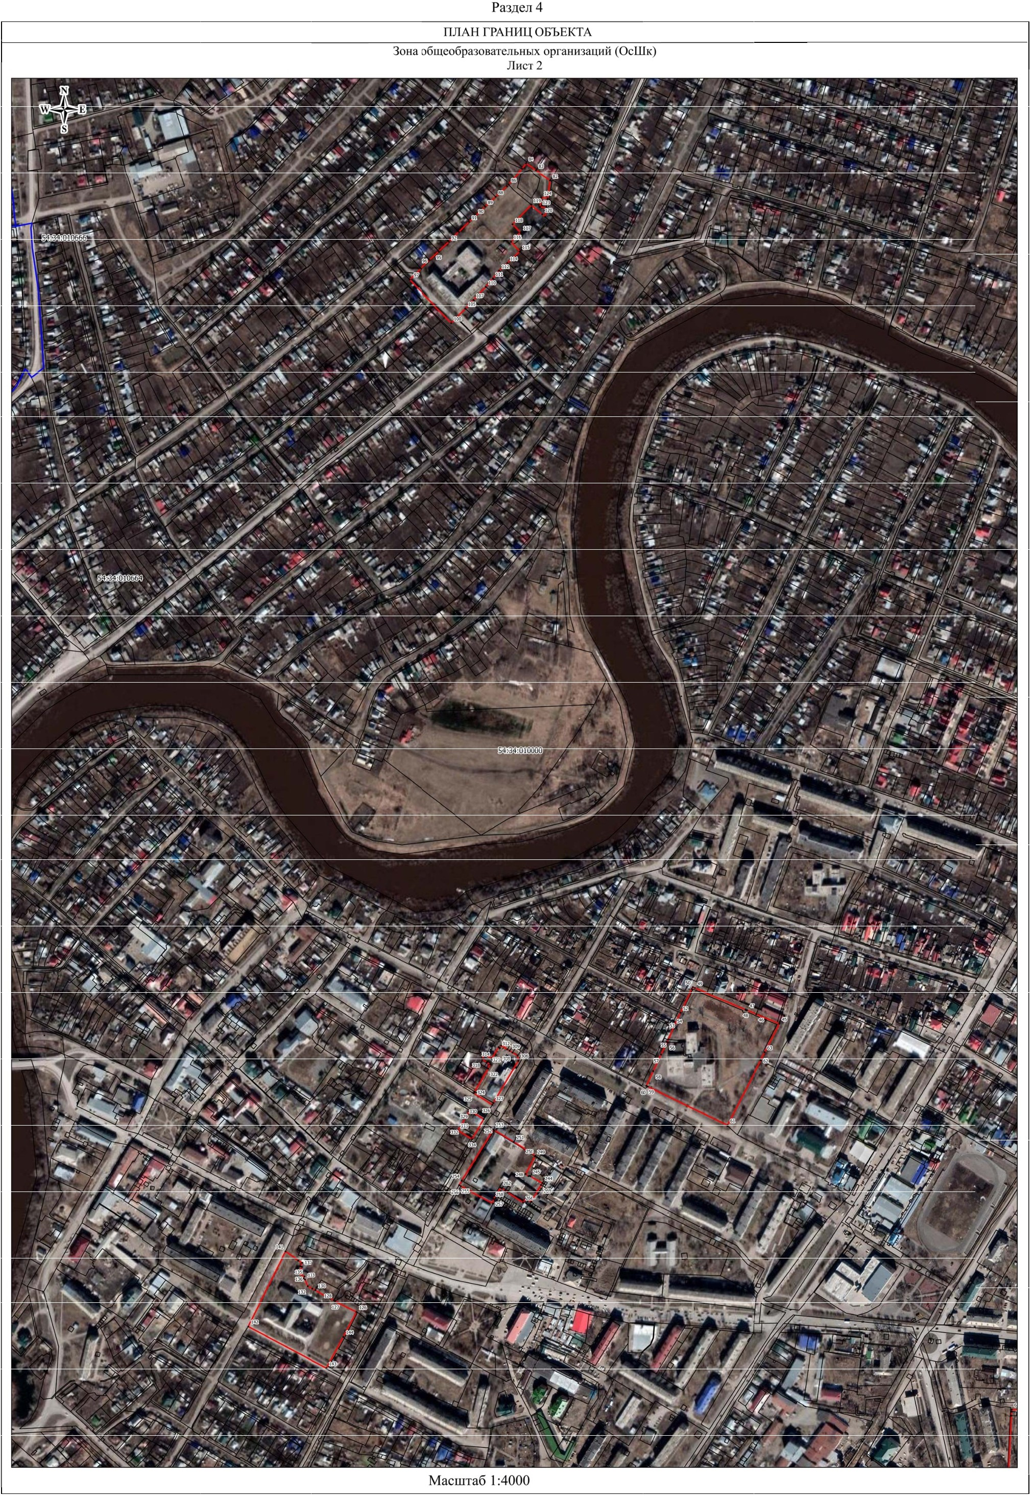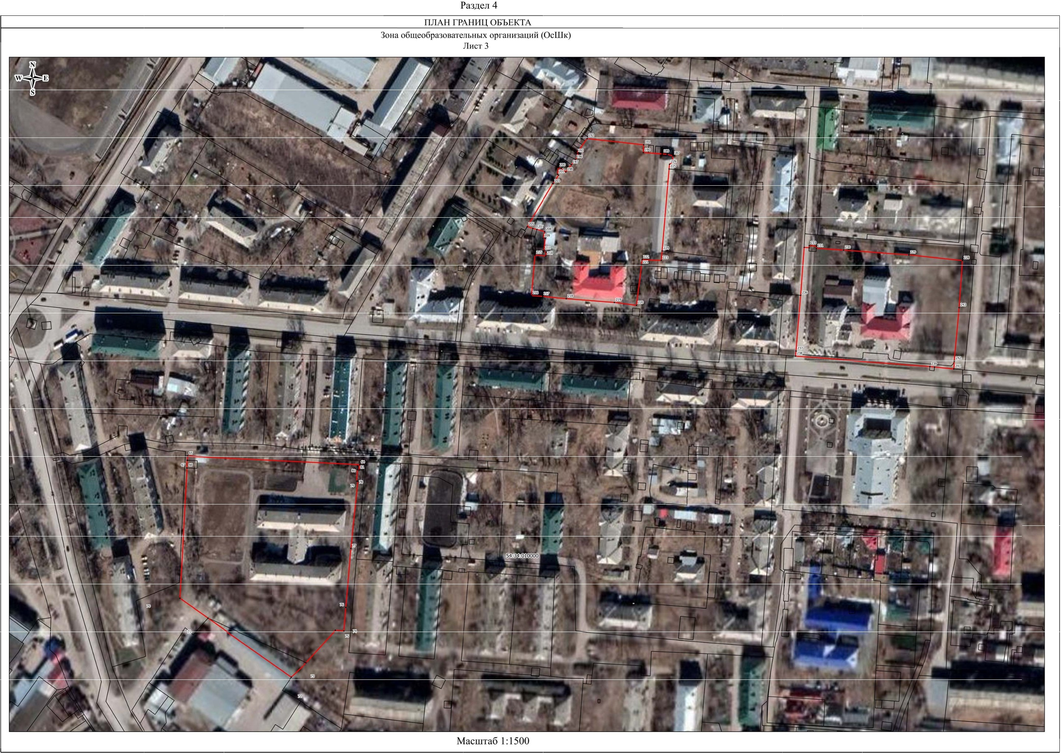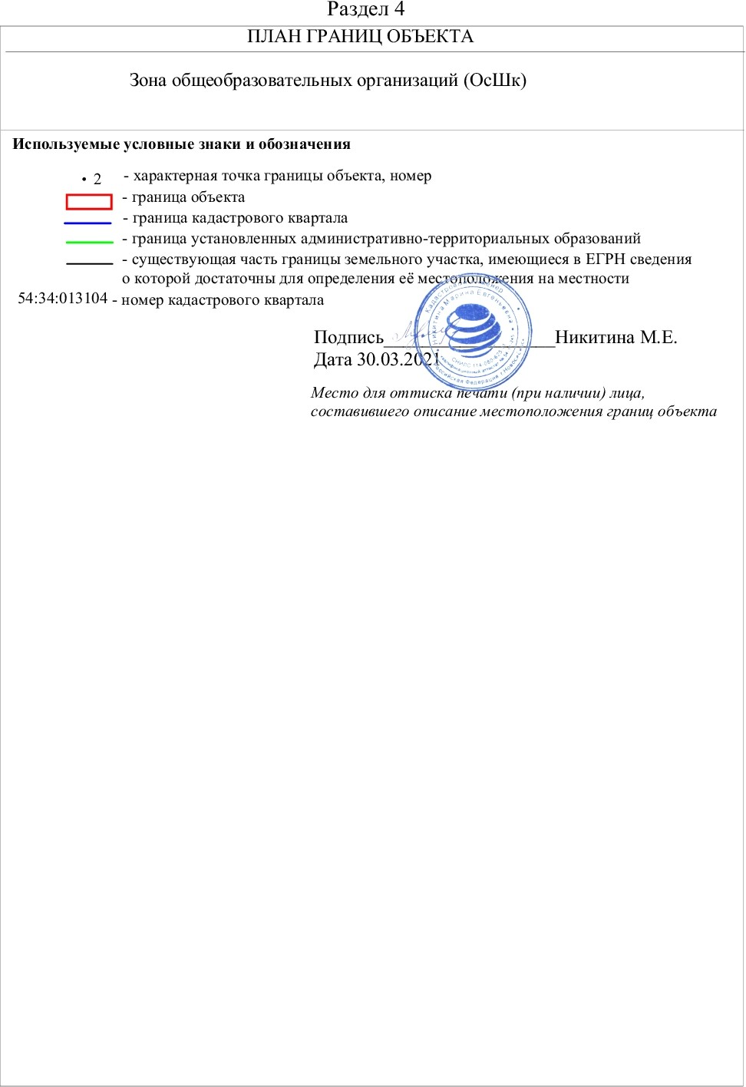

|  |  |  |
| --- | --- | --- |
| **Текстовое описание местоположения границ**  **населенных пунктов, территориальных зон, особо охраняемых природных территорий, зон с особыми условиями использования территорий** | | |
| **Прохождение границы** | | **Описание прохождения границы** |
| **от точки** | **до точки** |
| **1** | **2** | **3** |
| 1 | 2 | - |
| 2 | 3 | - |
| 3 | 4 | - |
| 4 | 5 | - |
| 5 | 6 | - |
| 6 | 7 | - |
| 7 | 8 | - |
| 8 | 9 | - |
| 9 | 10 | - |
| 10 | 11 | - |
| 11 | 12 | - |
| 12 | 13 | - |
| 13 | 1 | - |
| 14 | 15 | - |
| 15 | 16 | - |
| 16 | 17 | - |
| 17 | 18 | - |
| 18 | 19 | - |
| 19 | 20 | - |
| 20 | 21 | - |
| 21 | 22 | - |
| 22 | 23 | - |
| 23 | 24 | - |
| 24 | 25 | - |
| 25 | 26 | - |
| 26 | 27 | - |
| 27 | 28 | - |
| 28 | 29 | - |
| 29 | 30 | - |
| 30 | 31 | - |
| 31 | 32 | - |
| 32 | 33 | - |
| 33 | 34 | - |
| 34 | 35 | - |
| 35 | 36 | - |
| 36 | 37 | - |
|  |  |  |

|  |  |  |
| --- | --- | --- |
| **Текстовое описание местоположения границ**  **населенных пунктов, территориальных зон, особо охраняемых природных территорий, зон с особыми условиями использования территорий** | | |
| **Прохождение границы** | | **Описание прохождения границы** |
| **от точки** | **до точки** |
| **1** | **2** | **3** |
| 37 | 38 | - |
| 38 | 39 | - |
| 39 | 40 | - |
| 40 | 41 | - |
| 41 | 42 | - |
| 42 | 43 | - |
| 43 | 44 | - |
| 44 | 14 | - |
| 45 | 46 | - |
| 46 | 47 | - |
| 47 | 48 | - |
| 48 | 49 | - |
| 49 | 50 | - |
| 50 | 51 | - |
| 51 | 52 | - |
| 52 | 53 | - |
| 53 | 54 | - |
| 54 | 55 | - |
| 55 | 56 | - |
| 56 | 57 | - |
| 57 | 58 | - |
| 58 | 59 | - |
| 59 | 60 | - |
| 60 | 61 | - |
| 61 | 62 | - |
| 62 | 63 | - |
| 63 | 45 | - |
| 64 | 65 | - |
| 65 | 66 | - |
| 66 | 67 | - |
| 67 | 68 | - |
| 68 | 69 | - |
| 69 | 70 | - |
| 70 | 71 | - |
| 71 | 72 | - |
| 72 | 73 | - |
|  |  |  |

|  |  |  |
| --- | --- | --- |
| **Текстовое описание местоположения границ**  **населенных пунктов, территориальных зон, особо охраняемых природных территорий, зон с особыми условиями использования территорий** | | |
| **Прохождение границы** | | **Описание прохождения границы** |
| **от точки** | **до точки** |
| **1** | **2** | **3** |
| 73 | 74 | - |
| 74 | 75 | - |
| 75 | 76 | - |
| 76 | 77 | - |
| 77 | 78 | - |
| 78 | 79 | - |
| 79 | 80 | - |
| 80 | 81 | - |
| 81 | 64 | - |
| 82 | 83 | - |
| 83 | 84 | - |
| 84 | 85 | - |
| 85 | 86 | - |
| 86 | 87 | - |
| 87 | 88 | - |
| 88 | 89 | - |
| 89 | 90 | - |
| 90 | 91 | - |
| 91 | 92 | - |
| 92 | 93 | - |
| 93 | 94 | - |
| 94 | 95 | - |
| 95 | 96 | - |
| 96 | 97 | - |
| 97 | 98 | - |
| 98 | 99 | - |
| 99 | 100 | - |
| 100 | 101 | - |
| 101 | 102 | - |
| 102 | 103 | - |
| 103 | 104 | - |
| 104 | 105 | - |
| 105 | 106 | - |
| 106 | 107 | - |
| 107 | 108 | - |
| 108 | 109 | - |
|  |  |  |

|  |  |  |
| --- | --- | --- |
| **Текстовое описание местоположения границ**  **населенных пунктов, территориальных зон, особо охраняемых природных территорий, зон с особыми условиями использования территорий** | | |
| **Прохождение границы** | | **Описание прохождения границы** |
| **от точки** | **до точки** |
| **1** | **2** | **3** |
| 109 | 110 | - |
| 110 | 111 | - |
| 111 | 112 | - |
| 112 | 113 | - |
| 113 | 114 | - |
| 114 | 115 | - |
| 115 | 116 | - |
| 116 | 117 | - |
| 117 | 118 | - |
| 118 | 119 | - |
| 119 | 120 | - |
| 120 | 121 | - |
| 121 | 122 | - |
| 122 | 123 | - |
| 123 | 124 | - |
| 124 | 125 | - |
| 125 | 82 | - |
| 126 | 127 | - |
| 127 | 128 | - |
| 128 | 129 | - |
| 129 | 130 | - |
| 130 | 131 | - |
| 131 | 132 | - |
| 132 | 133 | - |
| 133 | 134 | - |
| 134 | 135 | - |
| 135 | 136 | - |
| 136 | 137 | - |
| 137 | 138 | - |
| 138 | 139 | - |
| 139 | 140 | - |
| 140 | 141 | - |
| 141 | 142 | - |
| 142 | 143 | - |
| 143 | 144 | - |
| 144 | 126 | - |
|  |  |  |

|  |  |  |
| --- | --- | --- |
| **Текстовое описание местоположения границ**  **населенных пунктов, территориальных зон, особо охраняемых природных территорий, зон с особыми условиями использования территорий** | | |
| **Прохождение границы** | | **Описание прохождения границы** |
| **от точки** | **до точки** |
| **1** | **2** | **3** |
| 145 | 146 | - |
| 146 | 147 | - |
| 147 | 148 | - |
| 148 | 149 | - |
| 149 | 150 | - |
| 150 | 151 | - |
| 151 | 152 | - |
| 152 | 153 | - |
| 153 | 154 | - |
| 154 | 155 | - |
| 155 | 156 | - |
| 156 | 157 | - |
| 157 | 158 | - |
| 158 | 159 | - |
| 159 | 160 | - |
| 160 | 161 | - |
| 161 | 162 | - |
| 162 | 163 | - |
| 163 | 164 | - |
| 164 | 165 | - |
| 165 | 166 | - |
| 166 | 167 | - |
| 167 | 168 | - |
| 168 | 169 | - |
| 169 | 170 | - |
| 170 | 171 | - |
| 171 | 172 | - |
| 172 | 173 | - |
| 173 | 174 | - |
| 174 | 175 | - |
| 175 | 176 | - |
| 176 | 177 | - |
| 177 | 178 | - |
| 178 | 179 | - |
| 179 | 180 | - |
| 180 | 181 | - |
|  |  |  |

|  |  |  |
| --- | --- | --- |
| **Текстовое описание местоположения границ**  **населенных пунктов, территориальных зон, особо охраняемых природных территорий, зон с особыми условиями использования территорий** | | |
| **Прохождение границы** | | **Описание прохождения границы** |
| **от точки** | **до точки** |
| **1** | **2** | **3** |
| 181 | 182 | - |
| 182 | 183 | - |
| 183 | 184 | - |
| 184 | 185 | - |
| 185 | 186 | - |
| 186 | 145 | - |
| 187 | 188 | - |
| 188 | 189 | - |
| 189 | 190 | - |
| 190 | 191 | - |
| 191 | 192 | - |
| 192 | 193 | - |
| 193 | 194 | - |
| 194 | 195 | - |
| 195 | 196 | - |
| 196 | 197 | - |
| 197 | 198 | - |
| 198 | 199 | - |
| 199 | 200 | - |
| 200 | 201 | - |
| 201 | 202 | - |
| 202 | 203 | - |
| 203 | 204 | - |
| 204 | 205 | - |
| 205 | 206 | - |
| 206 | 207 | - |
| 207 | 208 | - |
| 208 | 209 | - |
| 209 | 210 | - |
| 210 | 211 | - |
| 211 | 212 | - |
| 212 | 213 | - |
| 213 | 214 | - |
| 214 | 215 | - |
| 215 | 216 | - |
| 216 | 217 | - |
|  |  |  |

|  |  |  |
| --- | --- | --- |
| **Текстовое описание местоположения границ**  **населенных пунктов, территориальных зон, особо охраняемых природных территорий, зон с особыми условиями использования территорий** | | |
| **Прохождение границы** | | **Описание прохождения границы** |
| **от точки** | **до точки** |
| **1** | **2** | **3** |
| 217 | 218 | - |
| 218 | 219 | - |
| 219 | 220 | - |
| 220 | 221 | - |
| 221 | 222 | - |
| 222 | 223 | - |
| 223 | 224 | - |
| 224 | 225 | - |
| 225 | 226 | - |
| 226 | 227 | - |
| 227 | 187 | - |
| 228 | 229 | - |
| 229 | 230 | - |
| 230 | 231 | - |
| 231 | 232 | - |
| 232 | 233 | - |
| 233 | 234 | - |
| 234 | 235 | - |
| 235 | 236 | - |
| 236 | 237 | - |
| 237 | 238 | - |
| 238 | 239 | - |
| 239 | 240 | - |
| 240 | 241 | - |
| 241 | 242 | - |
| 242 | 243 | - |
| 243 | 228 | - |
| 244 | 245 | - |
| 245 | 246 | - |
| 246 | 247 | - |
| 247 | 248 | - |
| 248 | 249 | - |
| 249 | 250 | - |
| 250 | 251 | - |
| 251 | 252 | - |
| 252 | 253 | - |
|  |  |  |

|  |  |  |
| --- | --- | --- |
| **Текстовое описание местоположения границ**  **населенных пунктов, территориальных зон, особо охраняемых природных территорий, зон с особыми условиями использования территорий** | | |
| **Прохождение границы** | | **Описание прохождения границы** |
| **от точки** | **до точки** |
| **1** | **2** | **3** |
| 253 | 254 | - |
| 254 | 255 | - |
| 255 | 256 | - |
| 256 | 257 | - |
| 257 | 258 | - |
| 258 | 259 | - |
| 259 | 260 | - |
| 260 | 261 | - |
| 261 | 262 | - |
| 262 | 263 | - |
| 263 | 264 | - |
| 264 | 265 | - |
| 265 | 266 | - |
| 266 | 267 | - |
| 267 | 268 | - |
| 268 | 269 | - |
| 269 | 244 | - |
| 270 | 271 | - |
| 271 | 272 | - |
| 272 | 273 | - |
| 273 | 274 | - |
| 274 | 275 | - |
| 275 | 276 | - |
| 276 | 277 | - |
| 277 | 278 | - |
| 278 | 279 | - |
| 279 | 280 | - |
| 280 | 281 | - |
| 281 | 282 | - |
| 282 | 283 | - |
| 283 | 284 | - |
| 284 | 285 | - |
| 285 | 286 | - |
| 286 | 287 | - |
| 287 | 288 | - |
| 288 | 289 | - |
|  |  |  |

|  |  |  |
| --- | --- | --- |
| **Текстовое описание местоположения границ**  **населенных пунктов, территориальных зон, особо охраняемых природных территорий, зон с особыми условиями использования территорий** | | |
| **Прохождение границы** | | **Описание прохождения границы** |
| **от точки** | **до точки** |
| **1** | **2** | **3** |
| 289 | 290 | - |
| 290 | 291 | - |
| 291 | 292 | - |
| 292 | 293 | - |
| 293 | 294 | - |
| 294 | 295 | - |
| 295 | 296 | - |
| 296 | 297 | - |
| 297 | 298 | - |
| 298 | 299 | - |
| 299 | 300 | - |
| 300 | 301 | - |
| 301 | 302 | - |
| 302 | 303 | - |
| 303 | 304 | - |
| 304 | 305 | - |
| 305 | 270 | - |
| 306 | 307 | - |
| 307 | 308 | - |
| 308 | 309 | - |
| 309 | 310 | - |
| 310 | 311 | - |
| 311 | 312 | - |
| 312 | 313 | - |
| 313 | 314 | - |
| 314 | 315 | - |
| 315 | 316 | - |
| 316 | 317 | - |
| 317 | 318 | - |
| 318 | 319 | - |
| 319 | 320 | - |
| 320 | 321 | - |
| 321 | 322 | - |
| 322 | 323 | - |
| 323 | 324 | - |
| 324 | 325 | - |
|  |  |  |

|  |  |  |
| --- | --- | --- |
| **Текстовое описание местоположения границ**  **населенных пунктов, территориальных зон, особо охраняемых природных территорий, зон с особыми условиями использования территорий** | | |
| **Прохождение границы** | | **Описание прохождения границы** |
| **от точки** | **до точки** |
| **1** | **2** | **3** |
| 325 | 326 | - |
| 326 | 327 | - |
| 327 | 306 | - |
| 328 | 329 | - |
| 329 | 330 | - |
| 330 | 331 | - |
| 331 | 332 | - |
| 332 | 333 | - |
| 333 | 334 | - |
| 334 | 328 | - |
|  | | |